Ejercicio 1 Evaluacion:

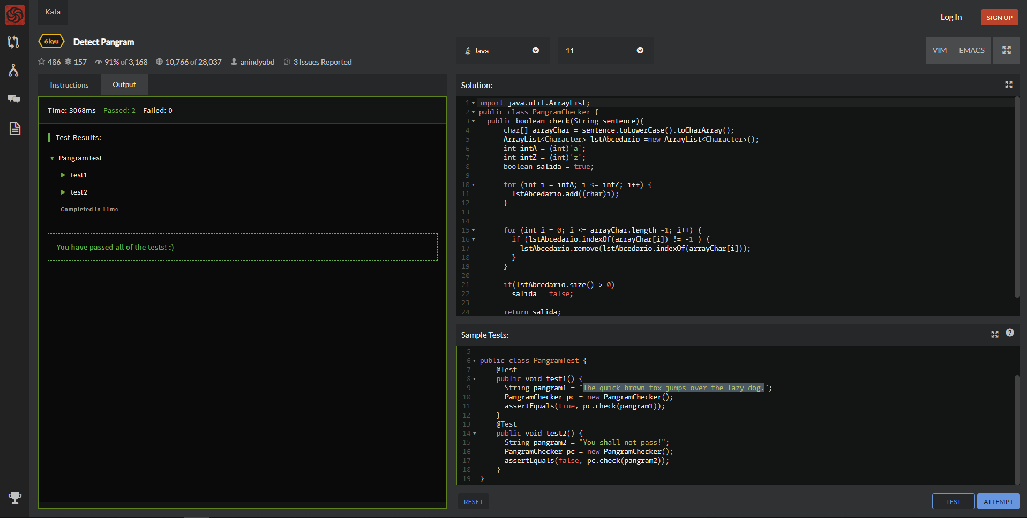

Ejercicio 2 Evaluacion:

